Мастер – класс «Одуванчики»

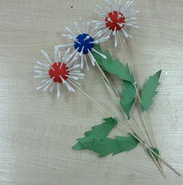

Инструменты и материалы: зеленая бумага, ватные палочки, шары для детского творчества, деревянные палочки (шпажки), клей, ножницы.

- Берем ватные палочки и режим их напополам.
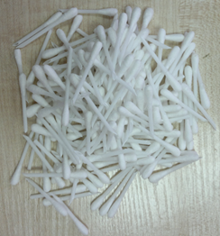

- Каждую палочку обмазываем клеем и втыкаем в шар.

- Рисуем листочки на зеленой бумаге.
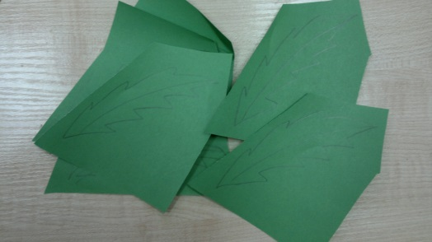

- Вырезаем листочки из зеленой бумаги и приклеиваем на палочки.
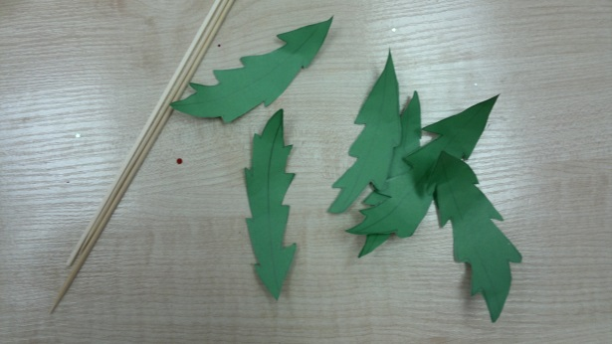

5. Приклеиваем на палочки листочки

- Насаживаем готовые бутоны на стебельки
7. Работа готова.

